杭州银行
分布式批量平台(HZBAT)

厉华

版本修订
版本 | 日期 | 修订人 | 内容
0.1.0 | 2015-07-15 | 厉华 | 创建文档
0.2.0 | 2015-08-27 | 厉华 | 新增集群管理相关内容

目录索引
1 概述 4
1.1 DC4C简介 4
2 数据库表结构 6
2.1 计划表 6
2.2 批量表 6
2.3 批量依赖关系表 7
2.4 批量任务表 7
2.5 批量过滤表 8
3 系统设计 8
3.1 三层概念 8
3.2 用户节点主控hzbat 9
3.2.1 命令行语法 9
3.2.2 调度流程 9
3.2.3 代码框架伪代码 10
3.3 批量任务管理界面 10
4 部署方案 11
4.1 综合积分系统日终批量（生产环境） 11
4.1.1 集群部署 11
4.1.2 批量计划配置 13
4.1.3 批量执行脚本 20
4.2 ****系统日终批量（生产环境） 21
4.2.1 集群部署 21
4.2.2 批量计划配置 22
4.2.3 批量执行脚本 22

概述
杭州银行分布式批量平台(以下简称HZBAT)是基于开源分布式计算框架 (以下简称DC4C)的分布式集群化、高可靠性高伸缩性、自主研发的批量平台。
DC4C实现了分布式集群部署、管理和任务分发，其中DAG任务调度引擎提供了有向无环图批量树的通用调度。
HZBAT根据DAG任务调度引擎提供的接口，重载了装载配置、更新任务、更新批量、卸载配置更新计划等回调接口，实现了从我行环境的数据库中装载配置、更新状态回数据库等功能，并编译成独立可执行程序，便于直接执行或脚本调用。

DC4C简介
DC4C体系结构包含基础平台架构、用户API包和有向无环图（下面简称DAG）的任务调度引擎。

基础平台架构包含三类节点：注册节点、计算节点和用户节点。
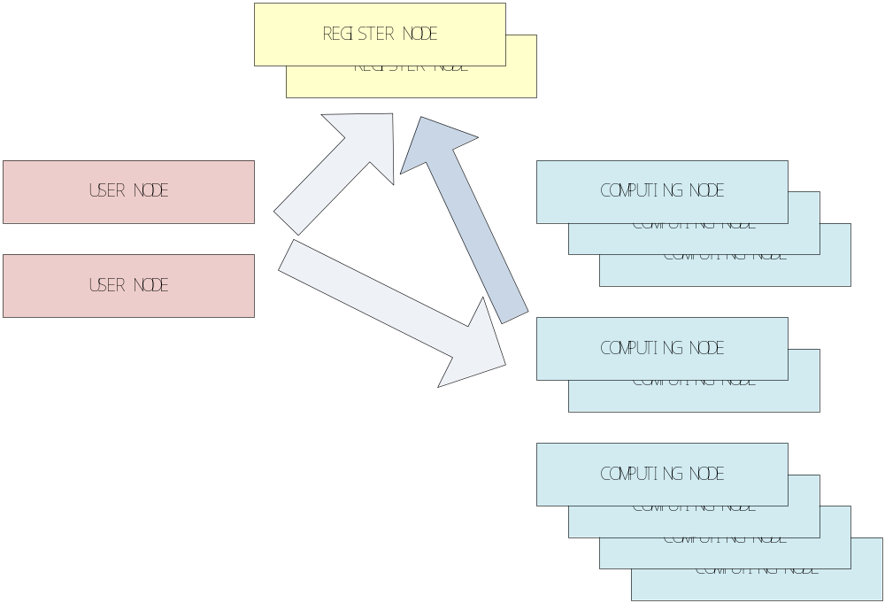 注册节点（守护进程）：负责接受计算节点注册、状态变更、注销；接受用户节点查询空闲计算节点；接受telnet连接在线查询和管理。进程框架为父子进程监控进程异常，可以同时起多对保持计算节点注册信息冗余，提高可靠性。
计算节点（守护进程）：负责向注册节点注册；接受用户节点分派任务并反馈执行结果；随时向注册节点报告状态。进程框架为父进程+子进程组（计算节点组）监控进程异常。
用户节点（可以是守护进程、命令行进程或其它任何类型的用户自己控制的进程）：用户程序调用用户API，向注册节点查询当前空闲的计算节点，分派任务给计算节点并监督执行。

计算节点启动后向注册节点注册后保持长连接，并互相心跳。
用户节点用户应用通过分派任务API向注册节点查询当前空闲的计算节点集合，然后发送执行命令行和执行程序MD5给计算节点，计算节点校验执行程序MD5，如果不匹配，联动请求用户节点分发新版程序，然后再执行命令。

用户API包供用户节点和计算节点应用调用，实现用户节点的任务分派、计算节点应用控制等功能。

有向无环图(DAG)任务调度引擎封装了基础平台架构提供的基本任务分派功能，实现了有向无环图数据结构的任务流的执行控制，便于用户直接搭建复杂任务依赖关系调度平台。
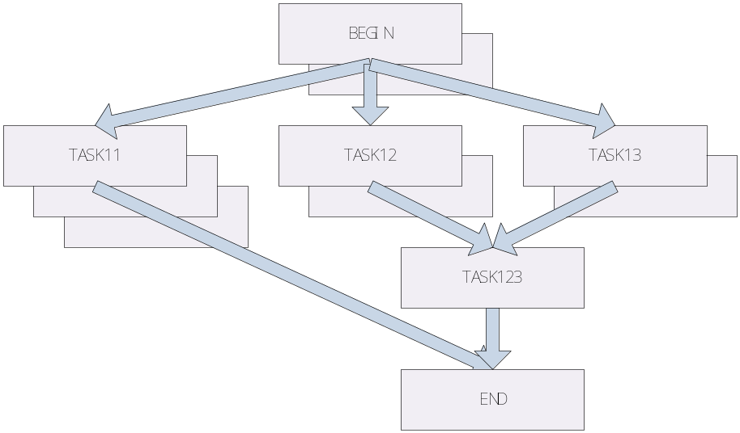
（DC4C更多资料请参阅其产品文档）

数据库表结构

计划表
TABLE NAME |  | dag_schedule
TYPE | LENGTH | NAME | DESC | REMARK
INT | 4 | order_index | 顺序索引 | NOT NULL
STRING | 64 | schedule_name | 计划名称 | NOT NULL
STRING | 256 | schedule_desc | 计划描述
STRING | 19 | begin_datetime | 开始执行日期时间
STRING | 19 | end_datetime | 结束执行日期时间
INT | 4 | progress | 进度 | DC4C_DAGSCHEDULE_PROGRESS_INIT 0  DC4C_DAGSCHEDULE_PROGRESS_EXECUTING 1  DC4C_DAGSCHEDULE_PROGRESS_FINISHED 2  DC4C_DAGSCHEDULE_PROGRESS_FINISHED_WITH_ERROR 4
UNIQUE INDEX1 : order_index
UNIQUE INDEX2 : schedule_name

批量表
TABLE NAME |  | dag_batches_info
TYPE | LENGTH | NAME | DESC | REMARK
STRING | 64 | schedule_name | 计划名称 | NOT NULL
STRING | 64 | batch_name | 批量名称 | NOT NULL
STRING | 256 | batch_desc | 批量描述
INT | 4 | view_pos_x | 图形编辑坐标X
INT | 4 | view_pos_y | 图形编辑坐标Y
INT | 4 | interrupt_by_app | 是否允许应用中断 | 1:interrupt 0:not interrupt
STRING | 19 | begin_datetime | 开始执行日期时间
STRING | 19 | end_datetime | 结束执行日期时间
INT | 4 | progress | 进度 | DC4C_DAGBATCH_PROGRESS_INIT 0  DC4C_DAGBATCH_PROGRESS_EXECUTING 1  DC4C_DAGBATCH_PROGRESS_FINISHED 2  DC4C_DAGBATCH_PROGRESS_FINISHED_WITH_ERROR 4
STRING | 256 | pretask_program_and_params | 准备任务 执行命令行
INT | 4 | pretask_timeout | 准备任务 超时时间（秒）
INT | 4 | pretask_progress | 准备任务 进度 | DC4C_DAGTASK_PROGRESS_INIT 0  DC4C_DAGTASK_PROGRESS_EXECUTING 1  DC4C_DAGTASK_PROGRESS_FINISHED 2  DC4C_DAGTASK_PROGRESS_FINISHED_WITH_ERROR 4
INT | 4 | pretask_error | 准备任务 执行系统响应码
INT | 4 | pretask_status | 准备任务 执行应用响应码
UNIQUE INDEX1 : schedule_name , batch_name

批量依赖关系表
TABLE NAME |  | dag_batches_direction
TYPE | LENGTH | NAME | DESC | REMARK
STRING | 64 | schedule_name | 计划名称 | NOT NULL
STRING | 64 | from_batch | 前依赖批量名称 | 当为""时表示无前依赖
STRING | 64 | to_batch | 后依赖批量名称 | 当为""时表示无后依赖  如：  批量A -> 批量B -> 批量C  配置如下：  前依赖批量：批量A 后依赖批量：批量B  前依赖批量：批量B 后依赖批量：批量C
INDEX1 : schedule_name , from_batch

批量任务表
TABLE NAME |  | dag_batches_tasks
TYPE | LENGTH | NAME | DESC | REMARK
STRING | 64 | schedule_name | 计划名称 | NOT NULL
STRING | 64 | batch_name | 批量名称 | NOT NULL
INT | 4 | order_index | 顺序索引 | NOT NULL
STRING | 256 | program_and_params | 执行命令行 | NOT NULL
INT | 4 | timeout | 执行超时
STRING | 19 | begin_datetime | 开始执行日期时间
STRING | 19 | end_datetime | 结束执行日期时间
INT | 4 | progress | 进度 | DC4C_DAGTASK_PROGRESS_INIT 0  DC4C_DAGTASK_PROGRESS_EXECUTING 1  DC4C_DAGTASK_PROGRESS_FINISHED 2  DC4C_DAGTASK_PROGRESS_FINISHED_WITH_ERROR 4
INT | 4 | error | 执行系统响应码
INT | 4 | status | 执行应用响应码
UNIQUE INDEX1 : schedule_name , batch_name , order_index

批量过滤表
TABLE NAME |  | dag_batches_filter
TYPE | LENGTH | NAME | DESC | REMARK
STRING | 64 | schedule_name | 计划名称 | NOT NULL
STRING | 64 | batch_name | 批量名称 | NOT NULL
STRING | 16 | filter_type | 过滤类型 | NOT NULL  "DD" : 按每月指定日执行  "MM-DD" : 按每年指定月日执行  "WDAY" : 按每周星期几执行
STRING | 1024 | filter_param | 过滤参数 | "DD" : 01-31或月初"MB"或月末"ME"，多个参数用','分隔，如 "18"或"10,20,30"或"MB"  "WDAY" : 1-7
UNIQUE INDEX1 : schedule_name , batch_name

系统设计
DAG基于DC4C基础平台架构和任务分发、HZBAT基于DAG调度引擎框架重载了从数据库装载配置和实时更新状态回数据库的回调接口。

三层概念
批量平台里分三层概念：计划、批量和任务。
任务是最小执行单元，一个任务即一个执行命令行，即一个执行进程。在DAG调度引擎中，任务被分发到DC4C分布式集群（计算节点组群）中空闲的计算节点上，由该计算节点负责创建进程、执行该命令行、监控执行过程、反馈执行结果（进程返回值）回用户节点（任务分发方）。
批量由一组任务构成，任务之间平等没有优先级，可以达到完全并发。
计划即有向无环图批量集合，每个批量是该图上的一个节点，批量与批量之间有先后依赖关系，只有所有前置批量都执行完成后才能开始其依赖后续批量。

用户节点主控hzbat

命令行语法
$ hzbat
hzbat v1.5.3 build Jul 14 2015 16:18:20
USAGE : hzbat business_date [ (SCHEDULE_NAME) [ (BATCH_NAME) ] ]
[ ALL ]
不带参数执行运行hzbat可以看到版本号、编译时间以及命令行参数说明。
第一个参数是业务日期，用于根据批量过滤表做日期过滤。
第二个参数是计划名，用于查询计划表以及其它表装载配置用。当写成”ALL”时则依次执行所有计划ID大于等于0的所有计划，知道成功完成或失败中断。
第三个参数是批量名，可选参数，当存在时，仅执行指定计划中的指定批量。

调度流程
DAG任务调度引擎装载计划配置，按照前置依赖、后续依赖关系依次并行执行批量，批量中的任务也是并发执行，任务分发至DC4C基础平台架构部署的最大并发量（计算节点数量）。
如果所有任务都成功结束，DAG图全部执行完成。
如果某个任务返回失败（error系统错误或status应用错误），且所属批量设置了不忽略错误标志，DAG调度引擎等待正在执行的所有批量任务执行结束后中断计划执行，让人工介入处理。人工处理完后继续执行前面未成功任务和之前未开始任务。

代码框架伪代码
main()
根据命令行参数分支
按序执行计划ID大于等于0的所有计划
执行单个计划
执行单个批量

按序执行计划ID大于等于0的所有计划()
查询计划表中计划ID大于等于0的所有计划
执行单个计划

执行单个计划()
执行批量表中的准备任务集合，更新准备任务状态回数据库
读取计划表中该计划所有准备任务，构造任务集合，同时根据批量过滤表筛选
调用DC4C开始批量任务函数
调用DC4C处理批量任务函数，更新准备任务状态回数据库
从数据库装载任务集合
读取计划表、批量表、批量依赖关系表、批量任务表、批量过滤表填充DAG大配置结构
调用DAG解析大配置结构构造有向无环图运行时配置
调用DAG开始计划函数
调用DAG处理计划函数，回调接口更新任务状态回数据库
卸载配置更新状态回数据库

执行单个批量()
查询批量表该批量准备任务
调用DC4C执行任务函数
读取批量任务表中的任务集合，同时根据批量过滤表筛选
调用DC4C开始批量任务函数
调用DC4C处理批量任务函数，更新准备任务状态回数据库

批量任务管理界面
批量任务管理界面用于查看、编辑和监控批量平台中的所有计划、批量和任务配置。
（因该界面未开发，目前只能手工维护sql文件导入数据库，以下仅为技术需求）
界面主要分左(约20%)、右(约80%)两块，左边是计划列表，右边是计划监控、编辑区域。
左边的计划列表（读取数据库表“计划表”）最后是新增计划小表单：行输入框“计划名”、按钮“新增计划”。左边最下面是删除计划小表单：行输入框“计划名”、按钮“删除计划”，删除计划前需手工输入计划名，防止误删。
点击左边计划名后右边显示该计划的批量有向图环图（读取数据库表“批量表、批量依赖关系表”）。"INSERT"键添加批量节点，左键单击选定批量节点，左键拖动已有批量节点调整坐标，右键拖动新增依赖关系箭头， "DELETE"键删除已选定批量节点。左键双击批量节点弹出批量信息配置小窗口。右键双击切换监控（默认）、编辑模式。监控模式以颜色表达该批量节点状态（对应“批量表”progress字段），浅蓝色为初始状态，黄色为正在执行中，绿色为成功结束，红色为失败结束。批量信息配置小窗口分为上下两区域(约90%,10%)，上区域维护准备任务（命令行、超时时间、开始执行时间、结束执行时间、状态、系统响应码、应用响应码），查看任务信息（命令行、超时时间、开始执行时间、结束执行时间、状态、系统响应码、应用响应码），下区域维护批量过滤信息（过滤类型、过滤参数）。建议计划监控中可每十秒钟读取数据库刷新。

部署方案

综合积分系统日终批量（生产环境）

集群部署
节点类型 | 数量 | 网络地址和服务端口
注册节点 | 2*1对 | pointbat@168.68.3.121:16001  pointbat@168.68.3.122:16001
计算节点 | 2*10个 | pointbat@168.68.3.121:17001~17010  pointbat@168.68.3.122:17001~17010
用户节点 | - | pointbat@168.68.3.121  pointbat@168.68.3.122
复制DC4C自带管理脚本dc4c.do 到168.68.3.121@pointbat，修改（红色部分）如下：
start)
call "dc4c_rserver -r 168.68.3.121:16001 $*"
call "dc4c_wserver -r 168.68.3.121:16001,168.68.3.122:16001 -w 168.68.3.121:17001 -c 10 $*"
;;
启停dc4c：
$ dc4c.do start
$ dc4c.do stop
在168.68.3.122@pointbat里的dc4c.do修改如下：
start)
call "dc4c_rserver -r 168.68.3.122:16001 $*"
call "dc4c_wserver -r 168.68.3.121:16001,168.68.3.122:16001 -w 168.68.3.122:17001 -c 10 $*"
;;
启停dc4c：
$ dc4c.do start
$ dc4c.do stop
设置dc4c集群rsh配置：
$ cat .rhosts
168.68.3.121 dc4c
$ ls -la .rhosts
-rw------- 1 dc4c dc4c 18 8月 27 10:14 .rhosts
配置dc4c集群：
$ cat $HOME/dc4c_cluster.conf
168.68.3.121 dc4c
168.68.3.122 dc4c
用集群方式启动：
$ dc4c_cluster.do start
直接用telnet连接注册节点或者用浏览器访问注册节点可以看到集群当前状态
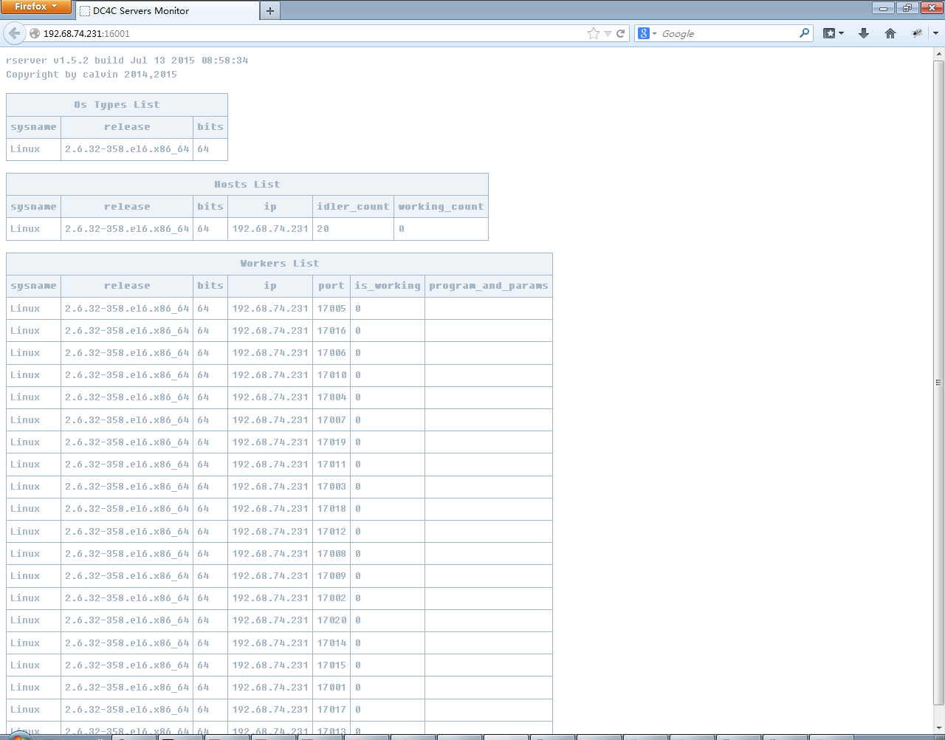
（注：上图为开发环境，仅供演示）
用自带测试程序向整个集群发送任务" dc4c_test_worker_hello world"，每个计算节点都将回射字符串"hello world"
$ dc4c_test_batch_master "" -2 -2 " dc4c_test_worker_hello world"

批量计划配置
set names gb2312 ;

-- ----------------------------------------------------------------------------
-- 清理所有数据
-- ----------------------------------------------------------------------------

truncate table pm_hzbat_schedule ;
truncate table pm_hzbat_batches_info ;
truncate table pm_hzbat_batches_filter ;
truncate table pm_hzbat_batches_tasks ;
truncate table pm_hzbat_batches_direction ;

-- ----------------------------------------------------------------------------
-- 插入计划表数据
-- ----------------------------------------------------------------------------

INSERT INTO pm_hzbat_schedule VALUES (10,'POIT_STAD','数据标准化','','',0);
INSERT INTO pm_hzbat_schedule VALUES (20,'POIT_CALC','积分计算','','',0);
INSERT INTO pm_hzbat_schedule VALUES (25,'POIT_DAYE','日切','','',0);
INSERT INTO pm_hzbat_schedule VALUES (30,'POIT_RPT','报表','','',0);

-- ----------------------------------------------------------------------------
-- 插入批量信息表数据
-- ----------------------------------------------------------------------------

-- 数据标准化计划

INSERT INTO pm_hzbat_batches_info VALUES ('POIT_STAD','POTHA901','客户信息同步',0,0,1,'','',0,'POTHA901 -s',60,'',0,0,0,0);
INSERT INTO pm_hzbat_batches_info VALUES ('POIT_STAD','POTHB001','存款类到标准数据',0,0,1,'','',0,'POTHB001 -s',60,'',0,0,0,0);
INSERT INTO pm_hzbat_batches_info VALUES ('POIT_STAD','POTHB002','信贷类到标准数据',0,0,1,'','',0,'POTHB002 -s',60,'',0,0,0,0);
INSERT INTO pm_hzbat_batches_info VALUES ('POIT_STAD','POTHB003','基金数据到标准数据',0,0,1,'','',0,'POTHB003 -s',60,'',0,0,0,0);
INSERT INTO pm_hzbat_batches_info VALUES ('POIT_STAD','POTHB004','黄金T+D数据到标准数据',0,0,1,'','',0,'POTHB004 -s',60,'',0,0,0,0);
INSERT INTO pm_hzbat_batches_info VALUES ('POIT_STAD','POTHB005','电子国债到标准数据',0,0,1,'','',0,'POTHB005 -s',60,'',0,0,0,0);
INSERT INTO pm_hzbat_batches_info VALUES ('POIT_STAD','POTHB006','网银数据到标准数据',0,0,1,'','',0,'POTHB006 -s',60,'',0,0,0,0);
INSERT INTO pm_hzbat_batches_info VALUES ('POIT_STAD','POTHB007','借记卡数据到标准数据',0,0,1,'','',0,'POTHB007 -s',60,'',0,0,0,0);
INSERT INTO pm_hzbat_batches_info VALUES ('POIT_STAD','POTHB008','渠道类数据到标准数据',0,0,1,'','',0,'POTHB008 -s',60,'',0,0,0,0);
INSERT INTO pm_hzbat_batches_info VALUES ('POIT_STAD','POTHB009','微信银行数据到标准数据',0,0,1,'','',0,'POTHB009 -s',60,'',0,0,0,0);
INSERT INTO pm_hzbat_batches_info VALUES ('POIT_STAD','POTHB010','借记卡pos消费数据到标准数据',0,0,1,'','',0,'POTHB010 -s',60,'',0,0,0,0);
INSERT INTO pm_hzbat_batches_info VALUES ('POIT_STAD','POTHB011','凭证式国债到标准数据',0,0,1,'','',0,'POTHB011 -s',60,'',0,0,0,0);
INSERT INTO pm_hzbat_batches_info VALUES ('POIT_STAD','POTHB012','电子式国债到标准数据',0,0,1,'','',0,'POTHB012 -s',60,'',0,0,0,0);
INSERT INTO pm_hzbat_batches_info VALUES ('POIT_STAD','POTHB013','理财签约到标准数据',0,0,1,'','',0,'POTHB013 -s',60,'',0,0,0,0);
INSERT INTO pm_hzbat_batches_info VALUES ('POIT_STAD','POTHB014','信贷类到标准数据',0,0,1,'','',0,'POTHB014 -s',60,'',0,0,0,0);
INSERT INTO pm_hzbat_batches_info VALUES ('POIT_STAD','POTHB015','理财和基金到标准数据',0,0,1,'','',0,'POTHB015 -s',60,'',0,0,0,0);
INSERT INTO pm_hzbat_batches_info VALUES ('POIT_STAD','POTHB016','信用卡pos消费到标准数据',0,0,1,'','',0,'POTHB016 -s',60,'',0,0,0,0);
INSERT INTO pm_hzbat_batches_info VALUES ('POIT_STAD','POTHB017','代理类到标准数据',0,0,1,'','',0,'POTHB017 -s',60,'',0,0,0,0);
INSERT INTO pm_hzbat_batches_info VALUES ('POIT_STAD','POTHB018','代发工资签约数据标准化',0,0,1,'','',0,'POTHB018 -s',60,'',0,0,0,0);
INSERT INTO pm_hzbat_batches_info VALUES ('POIT_STAD','POTHB019','结构性存款',0,0,1,'','',0,'POTHB019 -s',60,'',0,0,0,0);
INSERT INTO pm_hzbat_batches_info VALUES ('POIT_STAD','POTHB020','个人自动转存',0,0,1,'','',0,'POTHB020 -s',60,'',0,0,0,0);
INSERT INTO pm_hzbat_batches_info VALUES ('POIT_STAD','POTHB021','资金归集签约',0,0,1,'','',0,'POTHB021 -s',60,'',0,0,0,0);
INSERT INTO pm_hzbat_batches_info VALUES ('POIT_STAD','POTHB022','微贷卡网银签约',0,0,1,'','',0,'POTHB022 -s',60,'',0,0,0,0);
INSERT INTO pm_hzbat_batches_info VALUES ('POIT_STAD','POTHB023','代扣业务签约',0,0,1,'','',0,'POTHB023 -s',60,'',0,0,0,0);
INSERT INTO pm_hzbat_batches_info VALUES ('POIT_STAD','POTHB024','我行POS机具交易量',0,0,1,'','',0,'POTHB024 -s',60,'',0,0,0,0);
INSERT INTO pm_hzbat_batches_info VALUES ('POIT_STAD','POTHB025','基金按购买金额送积分到标准',0,0,1,'','',0,'POTHB025 -s',60,'',0,0,0,0);
INSERT INTO pm_hzbat_batches_info VALUES ('POIT_STAD','POTHB026','在线缴费按笔数送积分',0,0,1,'','',0,'POTHB026 -s',60,'',0,0,0,0);
INSERT INTO pm_hzbat_batches_info VALUES ('POIT_STAD','POTHB027','信用卡还款',0,0,1,'','',0,'POTHB027 -s',60,'',0,0,0,0);
INSERT INTO pm_hzbat_batches_info VALUES ('POIT_STAD','POTHB028','自考报名',0,0,1,'','',0,'POTHB028 -s',60,'',0,0,0,0);
INSERT INTO pm_hzbat_batches_info VALUES ('POIT_STAD','POTHB029','学费缴费按笔数送积分',0,0,1,'','',0,'POTHB029 -s',60,'',0,0,0,0);
INSERT INTO pm_hzbat_batches_info VALUES ('POIT_STAD','POTHB030','理财购买按金额送积分',0,0,1,'','',0,'POTHB030 -s',60,'',0,0,0,0);
INSERT INTO pm_hzbat_batches_info VALUES ('POIT_STAD','POTHB031','资金归集成功送积分',0,0,1,'','',0,'POTHB031 -s',60,'',0,0,0,0);

-- 积分计算计划

INSERT INTO pm_hzbat_batches_info VALUES ('POIT_CALC','POTHC001','积分计算',0,0,1,'','',0,'POTHC001 -m',60,'',0,0,0,0);
INSERT INTO pm_hzbat_batches_info VALUES ('POIT_CALC','POTHC101','积分汇总',0,0,1,'','',0,'POTHC101 -s',60,'',0,0,0,0);
INSERT INTO pm_hzbat_batches_info VALUES ('POIT_CALC','POTHC201','积分汇总',0,0,1,'','',0,'POTHC201 -s',60,'',0,0,0,0);
INSERT INTO pm_hzbat_batches_info VALUES ('POIT_CALC','POTHC301','积分入账',0,0,1,'','',0,'POTHC301 -s',60,'',0,0,0,0);
INSERT INTO pm_hzbat_batches_info VALUES ('POIT_CALC','POTHC401','积分失效',0,0,1,'','',0,'POTHC401 -s',60,'',0,0,0,0);

-- 积分计算计划

INSERT INTO pm_hzbat_batches_info VALUES ('POIT_DAYE','POTHD001','业务日期切换',0,0,1,'','',0,'POTHD001 -s',60,'',0,0,0,0);

-- 报表生成计划

INSERT INTO pm_hzbat_batches_info VALUES ('POIT_RPT','POTHR001','积分账号月汇总',0,0,1,'','',0,'POTHR001 -m',60,'',0,0,0,0);
INSERT INTO pm_hzbat_batches_info VALUES ('POIT_RPT','POTHR101','客户积分产生日报表',0,0,1,'','',0,'POTHR101 -s',60,'',0,0,0,0);
INSERT INTO pm_hzbat_batches_info VALUES ('POIT_RPT','POTHR201','客户积分产生月报表',0,0,1,'','',0,'POTHR201 -s',60,'',0,0,0,0);
INSERT INTO pm_hzbat_batches_info VALUES ('POIT_RPT','POTHR301','客户积分产生季报表',0,0,1,'','',0,'POTHR301 -s',60,'',0,0,0,0);
INSERT INTO pm_hzbat_batches_info VALUES ('POIT_RPT','POTHR401','客户积分产生年报表',0,0,1,'','',0,'POTHR401 -s',60,'',0,0,0,0);
INSERT INTO pm_hzbat_batches_info VALUES ('POIT_RPT','POTHR102','条线积分产生日报表',0,0,1,'','',0,'POTHR102 -s',60,'',0,0,0,0);
INSERT INTO pm_hzbat_batches_info VALUES ('POIT_RPT','POTHR202','条线积分产生月报表',0,0,1,'','',0,'POTHR202 -s',60,'',0,0,0,0);
INSERT INTO pm_hzbat_batches_info VALUES ('POIT_RPT','POTHR302','条线积分产生季报表',0,0,1,'','',0,'POTHR302 -s',60,'',0,0,0,0);
INSERT INTO pm_hzbat_batches_info VALUES ('POIT_RPT','POTHR402','条线积分产生年报表',0,0,1,'','',0,'POTHR402 -s',60,'',0,0,0,0);
INSERT INTO pm_hzbat_batches_info VALUES ('POIT_RPT','POTHR103','条线客户积分产生日报表',0,0,1,'','',0,'POTHR103 -s',60,'',0,0,0,0);
INSERT INTO pm_hzbat_batches_info VALUES ('POIT_RPT','POTHR203','条线客户积分产生月报表',0,0,1,'','',0,'POTHR203 -s',60,'',0,0,0,0);
INSERT INTO pm_hzbat_batches_info VALUES ('POIT_RPT','POTHR303','条线客户积分产生季报表',0,0,1,'','',0,'POTHR303 -s',60,'',0,0,0,0);
INSERT INTO pm_hzbat_batches_info VALUES ('POIT_RPT','POTHR403','条线客户积分产生年报表',0,0,1,'','',0,'POTHR403 -s',60,'',0,0,0,0);

-- ----------------------------------------------------------------------------
-- 插入批量过滤表数据
-- ----------------------------------------------------------------------------

INSERT INTO pm_hzbat_batches_filter VALUES ('POIT_RPT','POTHR201','DD','ME');
INSERT INTO pm_hzbat_batches_filter VALUES ('POIT_RPT','POTHR202','DD','ME');
INSERT INTO pm_hzbat_batches_filter VALUES ('POIT_RPT','POTHR203','DD','ME');
INSERT INTO pm_hzbat_batches_filter VALUES ('POIT_RPT','POTHR301','MM-DD','03-31,06-30,09-30,12-31');
INSERT INTO pm_hzbat_batches_filter VALUES ('POIT_RPT','POTHR302','MM-DD','03-31,06-30,09-30,12-31');
INSERT INTO pm_hzbat_batches_filter VALUES ('POIT_RPT','POTHR303','MM-DD','03-31,06-30,09-30,12-31');
INSERT INTO pm_hzbat_batches_filter VALUES ('POIT_RPT','POTHR401','MM-DD','12-31');
INSERT INTO pm_hzbat_batches_filter VALUES ('POIT_RPT','POTHR402','MM-DD','12-31');
INSERT INTO pm_hzbat_batches_filter VALUES ('POIT_RPT','POTHR403','MM-DD','12-31');

-- ----------------------------------------------------------------------------
-- 插入批量依赖表数据
-- ----------------------------------------------------------------------------

-- 数据标准化计划

INSERT INTO pm_hzbat_batches_direction VALUES ('POIT_STAD','','POTHA901');
INSERT INTO pm_hzbat_batches_direction VALUES ('POIT_STAD','','POTHB001');
INSERT INTO pm_hzbat_batches_direction VALUES ('POIT_STAD','','POTHB002');
INSERT INTO pm_hzbat_batches_direction VALUES ('POIT_STAD','','POTHB003');
INSERT INTO pm_hzbat_batches_direction VALUES ('POIT_STAD','','POTHB004');
INSERT INTO pm_hzbat_batches_direction VALUES ('POIT_STAD','','POTHB005');
INSERT INTO pm_hzbat_batches_direction VALUES ('POIT_STAD','','POTHB006');
INSERT INTO pm_hzbat_batches_direction VALUES ('POIT_STAD','','POTHB007');
INSERT INTO pm_hzbat_batches_direction VALUES ('POIT_STAD','','POTHB008');
INSERT INTO pm_hzbat_batches_direction VALUES ('POIT_STAD','','POTHB009');
INSERT INTO pm_hzbat_batches_direction VALUES ('POIT_STAD','','POTHB010');
INSERT INTO pm_hzbat_batches_direction VALUES ('POIT_STAD','','POTHB011');
INSERT INTO pm_hzbat_batches_direction VALUES ('POIT_STAD','','POTHB012');
INSERT INTO pm_hzbat_batches_direction VALUES ('POIT_STAD','','POTHB013');
INSERT INTO pm_hzbat_batches_direction VALUES ('POIT_STAD','','POTHB014');
INSERT INTO pm_hzbat_batches_direction VALUES ('POIT_STAD','','POTHB015');
INSERT INTO pm_hzbat_batches_direction VALUES ('POIT_STAD','','POTHB016');
INSERT INTO pm_hzbat_batches_direction VALUES ('POIT_STAD','','POTHB017');
INSERT INTO pm_hzbat_batches_direction VALUES ('POIT_STAD','','POTHB018');
INSERT INTO pm_hzbat_batches_direction VALUES ('POIT_STAD','','POTHB019');
INSERT INTO pm_hzbat_batches_direction VALUES ('POIT_STAD','','POTHB020');
INSERT INTO pm_hzbat_batches_direction VALUES ('POIT_STAD','','POTHB021');
INSERT INTO pm_hzbat_batches_direction VALUES ('POIT_STAD','','POTHB022');
INSERT INTO pm_hzbat_batches_direction VALUES ('POIT_STAD','','POTHB023');
INSERT INTO pm_hzbat_batches_direction VALUES ('POIT_STAD','','POTHB024');
INSERT INTO pm_hzbat_batches_direction VALUES ('POIT_STAD','','POTHB025');
INSERT INTO pm_hzbat_batches_direction VALUES ('POIT_STAD','','POTHB026');
INSERT INTO pm_hzbat_batches_direction VALUES ('POIT_STAD','','POTHB027');
INSERT INTO pm_hzbat_batches_direction VALUES ('POIT_STAD','','POTHB028');
INSERT INTO pm_hzbat_batches_direction VALUES ('POIT_STAD','','POTHB029');
INSERT INTO pm_hzbat_batches_direction VALUES ('POIT_STAD','','POTHB030');
INSERT INTO pm_hzbat_batches_direction VALUES ('POIT_STAD','','POTHB031');

INSERT INTO pm_hzbat_batches_direction VALUES ('POIT_STAD','POTHA901','');
INSERT INTO pm_hzbat_batches_direction VALUES ('POIT_STAD','POTHB001','');
INSERT INTO pm_hzbat_batches_direction VALUES ('POIT_STAD','POTHB002','');
INSERT INTO pm_hzbat_batches_direction VALUES ('POIT_STAD','POTHB003','');
INSERT INTO pm_hzbat_batches_direction VALUES ('POIT_STAD','POTHB004','');
INSERT INTO pm_hzbat_batches_direction VALUES ('POIT_STAD','POTHB005','');
INSERT INTO pm_hzbat_batches_direction VALUES ('POIT_STAD','POTHB006','');
INSERT INTO pm_hzbat_batches_direction VALUES ('POIT_STAD','POTHB007','');
INSERT INTO pm_hzbat_batches_direction VALUES ('POIT_STAD','POTHB008','');
INSERT INTO pm_hzbat_batches_direction VALUES ('POIT_STAD','POTHB009','');
INSERT INTO pm_hzbat_batches_direction VALUES ('POIT_STAD','POTHB010','');
INSERT INTO pm_hzbat_batches_direction VALUES ('POIT_STAD','POTHB011','');
INSERT INTO pm_hzbat_batches_direction VALUES ('POIT_STAD','POTHB012','');
INSERT INTO pm_hzbat_batches_direction VALUES ('POIT_STAD','POTHB013','');
INSERT INTO pm_hzbat_batches_direction VALUES ('POIT_STAD','POTHB014','');
INSERT INTO pm_hzbat_batches_direction VALUES ('POIT_STAD','POTHB015','');
INSERT INTO pm_hzbat_batches_direction VALUES ('POIT_STAD','POTHB016','');
INSERT INTO pm_hzbat_batches_direction VALUES ('POIT_STAD','POTHB017','');
INSERT INTO pm_hzbat_batches_direction VALUES ('POIT_STAD','POTHB018','');
INSERT INTO pm_hzbat_batches_direction VALUES ('POIT_STAD','POTHB019','');
INSERT INTO pm_hzbat_batches_direction VALUES ('POIT_STAD','POTHB020','');
INSERT INTO pm_hzbat_batches_direction VALUES ('POIT_STAD','POTHB021','');
INSERT INTO pm_hzbat_batches_direction VALUES ('POIT_STAD','POTHB022','');
INSERT INTO pm_hzbat_batches_direction VALUES ('POIT_STAD','POTHB023','');
INSERT INTO pm_hzbat_batches_direction VALUES ('POIT_STAD','POTHB024','');
INSERT INTO pm_hzbat_batches_direction VALUES ('POIT_STAD','POTHB025','');
INSERT INTO pm_hzbat_batches_direction VALUES ('POIT_STAD','POTHB026','');
INSERT INTO pm_hzbat_batches_direction VALUES ('POIT_STAD','POTHB027','');
INSERT INTO pm_hzbat_batches_direction VALUES ('POIT_STAD','POTHB028','');
INSERT INTO pm_hzbat_batches_direction VALUES ('POIT_STAD','POTHB029','');
INSERT INTO pm_hzbat_batches_direction VALUES ('POIT_STAD','POTHB030','');
INSERT INTO pm_hzbat_batches_direction VALUES ('POIT_STAD','POTHB031','');

-- 积分计算计划

INSERT INTO pm_hzbat_batches_direction VALUES ('POIT_CALC','','POTHC001');
INSERT INTO pm_hzbat_batches_direction VALUES ('POIT_CALC','POTHC001','POTHC101');
INSERT INTO pm_hzbat_batches_direction VALUES ('POIT_CALC','POTHC101','POTHC201');
INSERT INTO pm_hzbat_batches_direction VALUES ('POIT_CALC','POTHC201','POTHC301');
INSERT INTO pm_hzbat_batches_direction VALUES ('POIT_CALC','POTHC301','POTHC401');
INSERT INTO pm_hzbat_batches_direction VALUES ('POIT_CALC','POTHC401','');

-- 积分计算计划

INSERT INTO pm_hzbat_batches_direction VALUES ('POIT_DAYE','','POTHD001');
INSERT INTO pm_hzbat_batches_direction VALUES ('POIT_DAYE','POTHD001','');

-- 报表生成计划

INSERT INTO pm_hzbat_batches_direction VALUES ('POIT_RPT','','POTHR001');
INSERT INTO pm_hzbat_batches_direction VALUES ('POIT_RPT','POTHR001','');
INSERT INTO pm_hzbat_batches_direction VALUES ('POIT_RPT','','POTHR101');
INSERT INTO pm_hzbat_batches_direction VALUES ('POIT_RPT','POTHR101','POTHR201');
INSERT INTO pm_hzbat_batches_direction VALUES ('POIT_RPT','POTHR201','POTHR301');
INSERT INTO pm_hzbat_batches_direction VALUES ('POIT_RPT','POTHR301','POTHR401');
INSERT INTO pm_hzbat_batches_direction VALUES ('POIT_RPT','POTHR401','');
INSERT INTO pm_hzbat_batches_direction VALUES ('POIT_RPT','','POTHR102');
INSERT INTO pm_hzbat_batches_direction VALUES ('POIT_RPT','POTHR102','POTHR202');
INSERT INTO pm_hzbat_batches_direction VALUES ('POIT_RPT','POTHR202','POTHR302');
INSERT INTO pm_hzbat_batches_direction VALUES ('POIT_RPT','POTHR302','POTHR402');
INSERT INTO pm_hzbat_batches_direction VALUES ('POIT_RPT','POTHR402','');
INSERT INTO pm_hzbat_batches_direction VALUES ('POIT_RPT','','POTHR103');
INSERT INTO pm_hzbat_batches_direction VALUES ('POIT_RPT','POTHR103','POTHR203');
INSERT INTO pm_hzbat_batches_direction VALUES ('POIT_RPT','POTHR203','POTHR303');
INSERT INTO pm_hzbat_batches_direction VALUES ('POIT_RPT','POTHR303','POTHR403');
INSERT INTO pm_hzbat_batches_direction VALUES ('POIT_RPT','POTHR403','');

-- ----------------------------------------------------------------------------
-- 插入任务表数据
-- ----------------------------------------------------------------------------

-- ----------------------------------------------------------------------------
-- 测试用小计划
-- ----------------------------------------------------------------------------

-- INSERT INTO pm_hzbat_schedule VALUES (-5,'TEST','测试','','',0);

-- INSERT INTO pm_hzbat_batches_info VALUES ('TEST','TEST1','测试1',0,0,1,'','',0,'dc4c_test_worker_sleep 1',60,'',0,0,0,0);
-- INSERT INTO pm_hzbat_batches_info VALUES ('TEST','TEST2','测试2',0,0,1,'','',0,'dc4c_test_worker_sleep 2',60,'',0,0,0,0);

-- INSERT INTO pm_hzbat_batches_direction VALUES ('TEST','','TEST1');
-- INSERT INTO pm_hzbat_batches_direction VALUES ('TEST','TEST1','TEST2');
-- INSERT INTO pm_hzbat_batches_direction VALUES ('TEST','TEST2','');

批量执行脚本
if [ $# -eq 1 ] ; then
SCHEUDLE_NAME=$1
elif [ $# -eq 2 ] ; then
SCHEUDLE_NAME=$1
BATCH_NAME=$2
else
echo "USAGE : hzbat.sh (SCHDULE_NAME) [ (BATCH_NAME) ]"
exit 7
fi

DATE=`sql "SELECT DATE_FORMAT(business_date,'%Y-%m-%d') FROM pmp_spma_para WHERE system_id='hzbank'"|head -4|tail -1|awk '{print $2}'`
HZBAT_STDOUT_DATE_LOG=$HOME/log/hzbat_stdout_${DATE}.log
> $HZBAT_STDOUT_DATE_LOG

date >>$HZBAT_STDOUT_DATE_LOG

TIME=`date +%H`
while [ $TIME -lt 6 ] ; do
FLAG1=`sql "select count(*) from ftp_rar_para where run_flag<>'3' and busi_date=( SELECT business_date FROM pmp_spma_para WHERE system_id='hzbank')"|head -4|tail -1|awk '{print $2}'`
FLAG2=`sql "select count(*) from ftp_rar_para where run_flag='3' and busi_date=( SELECT business_date FROM pmp_spma_para WHERE system_id='hzbank')"|head -4|tail -1|awk '{print $2}'`
echo "$FLAG1 $FLAG2" >>$HZBAT_STDOUT_DATE_LOG
if [ $FLAG1 -eq 0 ] && [ $FLAG2 -gt 0 ] ; then
break;
fi
sleep 600
TIME=`date +%H`
done

date >>$HZBAT_STDOUT_DATE_LOG

function gogogo
{
echo "BUSIDATE[$DATE]"
if [ x"$BATCH_NAME" = x"" ] ; then
time hzbat "$DATE" $SCHEUDLE_NAME
else
time hzbat "$DATE" $SCHEUDLE_NAME $BATCH_NAME
fi
echo $?
}

gogogo | tee -a $HZBAT_STDOUT_DATE_LOG

date >>$HZBAT_STDOUT_DATE_LOG
该脚本配置进crontab将在凌晨4点执行，效果为每个十分钟检查数据是否就绪，如果就绪或者到达6点，依次执行计划ID大于等于0的所有计划，hzbat程序生成日志$HOME/log/hzbat.log，脚本标准输出也tee一份到$HOME/log/hzbat_stdout_(业务日期).log以备查。

****系统日终批量（生产环境）

集群部署
节点类型 | 数量 | 网络地址和服务端口
注册节点 | 2*1对 | 168.68.2.161:16001@xxxbat  168.68.2.162:16001@xxxbat
计算节点 | 10*10个 | 168.68.2.171:17001~17010@xxxbat  168.68.2.172:17001~17010@xxxbat  168.68.2.173:17001~17010@xxxbat  168.68.2.174:17001~17010@xxxbat  168.68.2.175:17001~17010@xxxbat  168.68.2.176:17001~17010@xxxbat  168.68.2.177:17001~17010@xxxbat  168.68.2.178:17001~17010@xxxbat  168.68.2.179:17001~17010@xxxbat  168.68.2.180:17001~17010@xxxbat
用户节点 | - | 168.68.2.151@xxxbat
...

批量计划配置

批量执行脚本

